ДЕПАРТАМЕНТ ОБРАЗОВАНИЯ И НАУКИ ГОРОДА МОСКВЫ

ГОСУДАРСТВЕННОЕ БЮДЖЕТНОЕ ПРОФЕССИОНАЛЬНОЕ ОБРАЗОВАТЕЛЬНОЕ УЧРЕЖДЕНИЕ ГОРОДА МОСКВЫ

**ПЕРВЫЙ МОСКОВСКИЙ ОБРАЗОВАТЕЛЬНЫЙ КОМПЛЕКС**

(ГБПОУ «1-й МОК»)

**ОТЧЁТ**

**ПО УЧЕБНОЙ ПРАКТИКЕ**

**специальность: 09.02.07 «Информационные системы и программирование»**

по ПМ.06 «Сопровождение информационных систем»

Студентов ________Зыкиной Елены Александровны _____________

Группа 21ИС Курс 2-й 2020/2021 уч. год

Москва

2021 г.

20.05.2021

**Тема занятия: Введение в практику. Инструктаж по ТБ. Постановка задачи.**

**Анализ информационной системы**

**Сбор информации об общей характеристике деятельности организации**

**ОАО «РЖД»**

Задачи информационной системы:

Задача ИС – бронирование и продажа билетов на поезда, сохранение информации о клиентах в базу данных.

1. Функции информационной системы:

* Бронирование билетов
* Мониторинг цен на билеты
* Просмотр расписания поездов
* Информация о скидках и акциях
* Информация о поездах
* Помещение информации о клиентах в базу данных
* Оформление грузовых перевозок
* Опросы для улучшения качества обслуживания
* Отправка новостей по подписке

1. Недостатки информационной системы:

* Возможная перегруженность сервера
* Только два языка интерфейса

1. Преимущества информационной системы:

* Простой и удобный интерфейс
* Поддержка правительства России
* Простая и быстрая оплата

20.05.2021

**Меры поддержания документации ИС в актуальном состоянии ГОСТ Р ИСО/МЭК 12207. Основные процессы и взаимосвязь между документами в информационной системе согласно стандартам**

Проанализировав информационную систему РЖД, выяснилось, что в ней имеются ошибки, которые нужны исправить согласно ГОСТу ГОСТ Р, ИСО МЭК 12207, а именно:

* Процесс менеджмента конфигурации (По ГОСТ Р ИСО/МЭК 12207)
* Иногда информацию забывают обновить, и она становится неактуальной, что не соответствует ГОСТ Р ИСО/МЭК 12207 “Процесс менеджмента информации”
* У некоторый части персонала нет возможности улучшать свои навыки, что не соответствует ГОСТ Р ИСО/МЭК 12207 “Процесс менеджмента людских ресурсов”
* В большинстве случаев, когда цели в области качества не достигаются, организацией не предпринимается никаких соответствующих действий, что не соответствует ГОСТ Р ИСО/МЭК 12207 “Процесс менеджмента качества”

Также мной были выявлены проблемы:

1. Доступ к некоторым документам только в бумажном виде
2. Плохой контроль над качеством обслуживания
3. Невозможно зайти на страницу расписания из-за загруженности сервера
4. Несоответствие информационной системы с настоящим стандартом

Возможные решения данных проблем:

1. Перенести документы в электронный вид и обеспечить им хорошую защиту
2. Создать список недочётов и проблем с качеством обслуживания, который заполняется отзывами или жалобами клиетов и работников
3. Создать рассылку расписания клиентам
4. Исправить работу ИС опираясь на ГОСТ Р ИСО МЭК 12207

20.05.2021

**«Многоуровневая модель качества программного обеспечения. ISO 9126»**

Проанализировав информационную систему, дадим ей характеристику опираясь на ГОСТ Р ИСО/МЭК 25010-2015

Информационная система не соответствует:

1. Временные характеристики. По ГОСТ Р ИСО/МЭК 25010-2015
2. Надежность. По ГОСТ Р ИСО/МЭК 25010-2015
3. Защищенность. По ГОСТ Р ИСО/МЭК 25010-2015
4. Модифицируемость. По ГОСТ Р ИСО/МЭК 25010-2015

Решения найденных проблем:

1. Чтобы наша система соответствовала временным характеристикам нужно уменьшить время отклика обработки пропускной способности системы (По ГОСТ Р ИСО/МЭК 25010-2015)
2. Для того чтобы наша система была надежной надо сделать в системе безотказность. Непрерывно сохранять исправное состояние в течение некоторого времени. (По ГОСТ Р ИСО/МЭК 25010-2015)
3. Для обеспечения защищенности нашей информационной системы надо модифицировать систему добавив запись действий сотрудников. (По ГОСТ Р ИСО/МЭК 25010-2015)
4. Для модифицируемости нашей информационной системы надо провести анализ и определить в каких модификациях нуждается информационная система. (По ГОСТ Р ИСО/МЭК 25010-2015)

21.05.2021

**Техническое задание**

**На разработку, внедрение информационной системы**

ОАО «РЖД»

УТВЕРЖДАЮ

Руководитель: ____________

Личная подпись: __________ Расшифровка подписи: __________

Дата: 21.05.2021

Расписание и информация о рейсах

наименование вида АС

Российские Железные Дороги

наименование объекта автоматизации

РиИоР

сокращенное наименование АС

На 6 листах

Действует с «___» ________2021 г.

СОГЛАСОВАНО

Руководитель: ____________

Личная подпись: __________ Расшифровка подписи: ________

Дата: 21.05.2021

Москва 2021

**Содержание**

**1.** **Общие сведения** 7

1.1 Полное наименование информационной системы и её обозначение 7

1.2 Наименования предприятия заказчика и разработчика: 7

1.3 Краткое описание информационной системы 7

1.4 Экономическое обоснование 7

1.5 Источник финансирования работ по созданию АС 7

1.6 Плановые сроки начала и окончания работ 7

**2** **Цели создания и назначения информационной системы** 8

2.1 Назначение системы 8

2.2 Цели создания 8

**3** **Требования к системе** 8

3.1 Требования к функциям системы 8

3.2 Требования к системе в общем 8

**4** **Состав и содержание работ по созданию системы** 8

**5** **Список источников** 9

# **Общие сведения**

# Полное наименование информационной системы и её обозначение

Полное наименование системы: Расписание и информация о рейсах

Краткое обозначение системы: РиИоР

# Наименования предприятия заказчика и разработчика:

Заказчиком системы является ОАО «Российские Железные Дороги».

Разработчиком системы является Зыкина Елена Александровна.

# Краткое описание информационной системы

Система РиИоР представляет из себя приложение для просмотра информации о рейсах. Клиент, купивший билет на поезд, или работник, который будет работать в данном рейсе, получают возможность просмотра информации о поездке (вокзал, платформа, время отправки, вагон и номер места).

# Экономическое обоснование

Данная система позволит повысить уровень доверия и удовлетворённости в работе, позволит сэкономить время на проверке информации о поездке. Данное решение повысит удобство использования клиентами и они с большей вероятностю воспользуются продуктами компании в следующий раз, что принесёт больше прибыли.

# Источник финансирования работ по созданию АС

Источником финансирования являются собственные средства.

# Плановые сроки начала и окончания работ

Плановый срок начала работ – 19 мая 2021 года.

Плановый срок окончания работ – 07 июня 2021 года.

Сроки работ для каждого этапа представлены в таблице 1.

Таблица 1. Сроки работ

|  |  |
| --- | --- |
| Этапы | Сроки выполнения |
| Анализ информационной системы | 19 - 20 мая 2021 года |
| Написание технического задания | 21 - … мая 2021 года |
| Разработка приложения | 24 мая 2021 года |
| Тестирование и исправление ошибок | 26 мая 2021 года |
| Разработка документации по эксплуатации | 28 мая 2021 года |
| Оценка качества функционирования | 31 мая 2021 года |
| Техническое сопровождение, сохранение и восстановление базы данных | 1 июня 2021 года |
| Составление плана резервного копирования | 3 июня 2021 года |
| Подготовка отчёта | 7 июня 2021 года |

# **Цели создания и назначения информационной системы**

# Назначение системы

Система создана для просмотра информации о рейсе, на который куплен билет. Данное решение упростит использование и немного разгрузит сервера.

# Цели создания

Цель создания данной системы – решение проблемы с невозможностью просмотра расписания на сайте из-за его загруженности.

# **Требования к системе**

# Требования к функциям системы

- Система должна давать возможность клиентам, купившим билет, и сотрудникам, работающем в данном рейсе, просмотреть информацию о поездке в доступных форматах (doc, pdf)

- Работники должны иметь возможность просматривать все данные в табличном виде

# Требования к системе в общем

- Система должна иметь версию для людей с ограниченными возможностями

- У системы должно быть два языка использования: русский и английский

- Размер шрифта системы должен быть настраиваемый

# **Состав и содержание работ по созданию системы**

План работ по созданию системы написан в таблице 2.

Таблица 2. Содержание работ

|  |  |  |
| --- | --- | --- |
| Стадия работ | Содержание работ | Результаты работ |
| 1. Предварительное исследование | Анализ информационной системы | Исследование информационной системы |
| Написание отчёта анализа | Отчёт о недостатках и преимуществах информационной системы |
| 2. Работа с документацией | Написание технического задания | Техническое задание для информационной системы, оформленное по ГОСТу |
| Согласование и доработка технического задания | Доработанное техническое задание с исправлениями |
| Разработка руководства пользователя | Документ, который поможет пользователям научиться использовать приложение |
| 3. Разработка приложения | Разработка приложения | Созданное приложение, соответствующее заданным функциям и устраивающее всех участников и заказчика |
| Исправление ошибок | Устранение недочётов в системе |
| 4. Внедрение и сопровождение системы | Внедрение приложения | Установка приложения в информационную систему компании |
| Сопровождение приложения | Разработка и отправка обновлений и улучшений для приложения после внедрения |

# **Список источников**

- ГОСТ 34.201-89 “Информационная технология. Комплекс стандартов на автоматизированные системы. Виды, комплектность и обозначение документов при создании автоматизированной системы.”

- ГОСТ 34.601-90 “Информационная технология. Комплекс стандартов на автоматизированные системы. Автоматизированные системы. Стадии создания.”

- ГОСТ 34.602-89 “Информационная технология. Комплекс стандартов на автоматизированные системы. Техническое задание на создание автоматизированной системы.”

- ГОСТ 19.201-78 “Единая система программной документации. Техническое Задание. Требования к содержанию и оформлению.”

05.04.2021

**Анализ и классификация ошибок ИС**

Классификация ошибок:

1. Перегрузка

* Выявлена медленная работа сайта

1. Надежность

* Сайт не может непрерывно сохранять исправное состояние

Исправление ошибок:

* Уменьшить размер HTML страницы, использовать алгоритмы сжатия данных исправить проблему медленной работы сайта, устранить битые ссылки и дубликаты страницы
* Улучшить работу сайта путем перехода на другой хостинг

06.04.2021

**Различные виды тестирования на этапе отладки ИС**

Изучив ИС, были проведены различные виды тестирования

1. Проведя функциональное тестирование были проверены следующие функции:

* Просмотр туров
* Выбор страны
* Выбор даты вылета
* Выбор страны для тура
* Просмотр отелей
* Просмотр отеля на карте
* Просмотр информации об отеле
* Выбор рейса
* Просмотр времени прибытия

Проведя функциональное тестирование выяснилось, что вышеперечисленные функции исправны

1. Нагрузочное тестирование

Проведя нагрузочное тестирование были собраны показатели производительности информационной системы. Время отклика информационной системы может варьироваться от 3 до 15 секунд в зависимости от загруженности работы системы. В сравнении с другими информационными системами конкурентов, 15 секунд это много, систему следует доработать в данном плане

В ходе анализа ИС “Coral Travel” Были выявлены следующие ошибки:

* Правильно-невалидный код
* Адаптивность

Рисунок 2 - Ошибка в коде ИС.

После проведения анализа ошибок ИС были исправлены недостатки в коде (Рис.2)

07.04.2021

**Применение документации систем качества Оценка качества функционирования информационной системы. CALS технологии**

Технология CALS предназначена для автоматизации контроля затрат на оборудование, контроль работ сотрудников, документации и экономии затрат на разные виды оборудований

Для внедрения CALS в нашу информационную систему нам нужно:

1. Рассчитать затраты на внедрение и поддержку системы экономии времени и средств на документооборот
2. Рассчитать зарплату работников
3. Рассчитать время на создание, поддержки, тестирования информационной системы CALS
4. Рассчитать затраты на разработку информационной системы CALS

Плюсы внедрения системы

1. Повышение квалификации сотрудников путем обучения использования данной системы
2. Сокращение затрат времени на работу с документацией
3. Улучшение взаимодействий туроператора и туриста путем оформления тура и регистрации данных
4. Повышение эффективности работы сотрудника с использованием информационной системой CALS

Внедрение CALS технолоогии в информационную систему

1. Представление документации в электронном виде
2. Минимизация потерь данных
3. Удаленная поддержка информационной системы

08.04.2021

**Регламенты обновления, технического сопровождения ИС**

**Руководство Администратора**

Инв. № подл.

Подпись и дата

Взам. инв. №

Инв. № дубл.

Подпись и дата

**Лист утверждения**

**А.В.00001-01 34 01**

**А.В.00001-01 34 01-ЛУ**

|  |  |  |
| --- | --- | --- |
|  |  | Руководитель разработки |
|  |  | Начальник ХХХХ |
|  |  | ___________Тихонов Ф.Ф. |
|  |  | “_____” ___________2021_ |
|  |  |  |
|  |  | Ответственный исполнитель |
|  |  | Начальник гр. РиВ АСУТП ХХХХ |
|  |  | ____________Стрелков И.А. |
|  |  | “_____” ___________2021__ |
|  |  |  |
|  |  | Исполнитель |
|  |  | Вед. инженер ХХХХ |
|  |  | __________Костин Д.А. |
|  |  | “_____” ___________2021_ |

1. Регламент администрирования

Администратор имеет право:

1) Знакомиться с проектами решений руководства предприятия, касающимися его деятельности.

2) Вносить на рассмотрение руководства предложения по совершенствованию работы, связанной с обязанностями, предусмотренными настоящей инструкцией. 3). В пределах своей компетенции сообщать непосредственному руководителю о всех выявленных в процессе деятельности недостатках и вносить предложения по их устранению.

4) Получать от структурных подразделений и специалистов информацию и документы, необходимые для выполнения его должностных обязанностей.

5) Привлекать специалистов всех (отдельных) структурных подразделений предприятия к решению возложенных на него задач (если это предусмотрено положениями о структурных подразделениях, если нет – с разрешения руководителя предприятия).

6) Требовать от руководства предприятия оказания содействия в исполнении своих должностных обязанностей и прав.

Обязанности Администратор:

1) Обеспечивает работу по эффективному и культурному обслуживанию посетителей, созданию для них комфортных условий.

2) Осуществляет контроль над сохранностью материальных ценностей.

3) Консультирует посетителей по вопросам наличия имеющихся услуг.

4) Принимает меры к предотвращению и ликвидации конфликтных ситуаций.

5) Рассматривает претензии, связанные с неудовлетворительным обслуживанием посетителей, и проводит соответствующие организационно-технические мероприятия.

6) Осуществляет контроль над рациональным оформлением помещений, следит за обновлением и состоянием рекламы в помещениях и на здании.

7) Обеспечивает чистоту и порядок в помещениях и на прилегающих к ним или зданию территориях.

8) Контролирует соблюдение работниками организации трудовой и производственной дисциплины, правил и норм охраны труда, техники безопасности, требований производственной санитарии и гигиены.

9) Информирует руководство организации об имеющихся недостатках в обслуживании посетителей, принимает меры к их ликвидации.

10) Осуществляет контроль над исполнением работниками указаний руководства организации.

11) Выполняет отдельные служебные поручения своего непосредственного руководителя.

12) Необходимо осуществлять обновление защиты сайта с периодичностью раз в 6 часов

13) Необходимо осуществлять горячее резервное копирования базы данных каждый день в 20:00

14) Информировать сотрудников и пользователей заранее о проведении технических работ в ИС

15) Проводить резервное полное копирование каждую неделю

**Руководство Тестировщика**

Инв. № подл.

Подпись и дата

Взам. инв. №

Инв. № дубл.

Подпись и дата

**Лист утверждения**

**А.В.00001-01 34 01**

**А.В.00001-01 34 01-ЛУ**

|  |  |  |
| --- | --- | --- |
|  |  | Руководитель разработки |
|  |  | Начальник ХХХХ |
|  |  | ___________Котов Р.А. |
|  |  | “_____” ___________2021_ |
|  |  |  |
|  |  | Ответственный исполнитель |
|  |  | Начальник гр. РиВ АСУТП ХХХХ |
|  |  | ____________Муравьев Ф.Р. |
|  |  | “_____” ___________2021__ |
|  |  |  |
|  |  | Исполнитель |
|  |  | Вед. инженер ХХХХ |
|  |  | __________Филатов М.Ф. |
|  |  | “_____” ___________2021_ |

1. Регламент Тестировщика

Функциональные обязанности тестировщика

1. Моделирует ситуации, которые могут возникнуть в условиях эксплуатации программного обеспечения.
2. Выполняет тестирование программных продуктов.
3. Выполняет нагрузочные тестирования.
4. Составляет документацию для проведения функционального тестирования.
5. Участвует в проведении опытных эксплуатаций программных продуктов.
6. Заполняет таблицы баз данных тестовыми данными.
7. Анализирует результаты, полученные во время прохождения тестов.
8. Классифицирует выявленные ошибки и заносит их в базу данных для текущего программного продукта.
9. Контролирует процесс ликвидации выявленных ошибок разработчиком ПО.
10. Общается с разработчиками.
11. Консультирует клиентов.
12. Работает в связке с разработчиком.
13. Создает тест-планы, тест-кейсы.

Тестировщик ПО должен знать:

1. основные технологии построения ПО и структуры программных комплексов;
2. знание операционных систем семейства Windows на уровне продвинутого пользователя;
3. язык запросов SQL;
4. скриптовые языки;
5. принципы программирования;
6. специальное ПО для автоматизированного тестирования и регистрации ошибок (WinRunner, TestComplete, TestExecute, TestRecorder);
7. английский язык (как минимум
8. на уровне чтения технической документации);
9. принципы создания тест-кейсов;
10. правила и нормы охраны труда, техники безопасности, производственной санитарии и противопожарной защиты.
11. локальные нормативные акты организации. 1.7. Тестировщик ПО руководствуется в своей деятельности:
12. законодательными актами РФ;
13. уставом организации, правилами внутреннего трудового распорядка, другими нормативными актами организации;
14. приказами и распоряжениями руководства; — настоящей должностной инструкцией.

09.04.2021

**Разработка документации для пользователей по эксплуатации ИС**

Инв. № подл.

Подпись и дата

Взам. инв. №

Инв. № дубл.

Подпись и дата

**Лист утверждения**

**А.В.00001-01 34 01**

**А.В.00001-01 34 01-ЛУ**

|  |  |  |
| --- | --- | --- |
|  |  | Руководитель разработки |
|  |  | Начальник ХХХХ |
|  |  | ___________Петров Ф.В. |
|  |  | “_____” ___________2021_ |
|  |  |  |
|  |  | Ответственный исполнитель |
|  |  | Начальник гр. РиВ АСУТП ХХХХ |
|  |  | ____________Орехов А.Ю. |
|  |  | “_____” ___________2021__ |
|  |  |  |
|  |  | Исполнитель |
|  |  | Вед. инженер ХХХХ |
|  |  | __________Воронов М.К. |
|  |  | “_____” ___________2021_ |

|  |  |  |
| --- | --- | --- |
|  |  |  |

* Главная страница сайта

На главной странице сайта расположена основная навигация по сайту. В верхней части находятся основные вкладки с полезной информацией (Рис. 3)

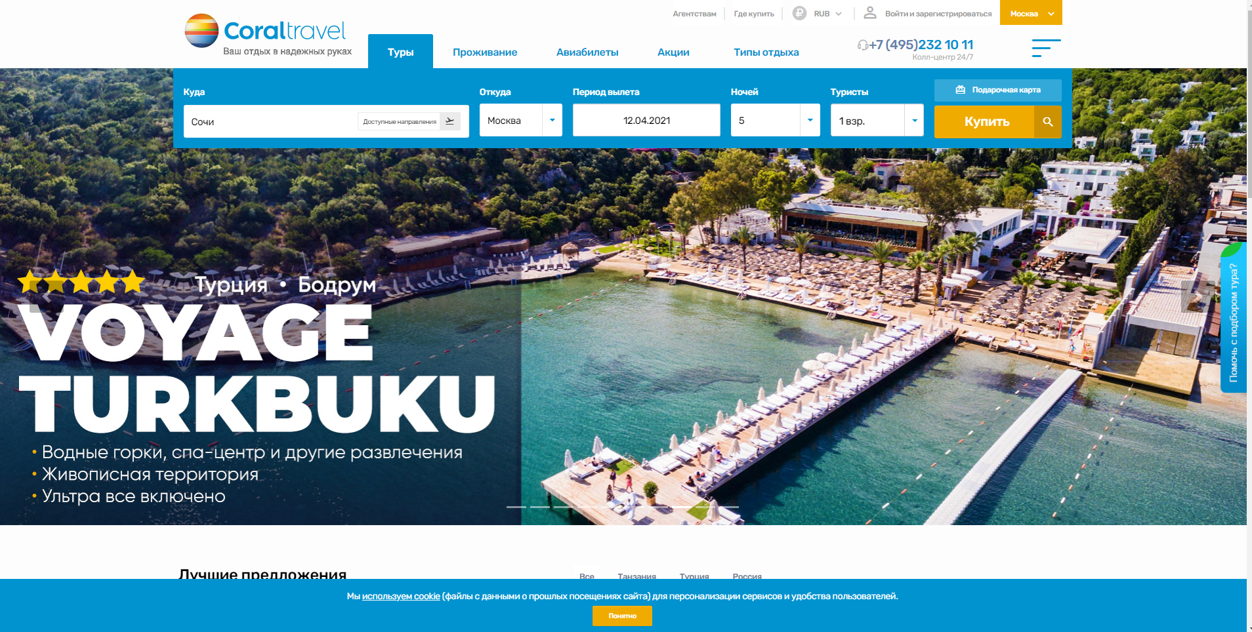

Рисунок 3 - Главная страница сайта.

* Туры

Вкладка туры открыта по умолчанию, когда вы зайдете на сайт. С помощью нее вы можете выбрать страну, город время вылета и на сколько ночей планируете уехать. Чтобы выбрать куда вы хотите отправится нужно нажать на кнопку “доступные направления” после чего откроется меню, в котором нужно выбрать город вылета, страну для полета и аэропорт, который вам нужен (Рис. 4)

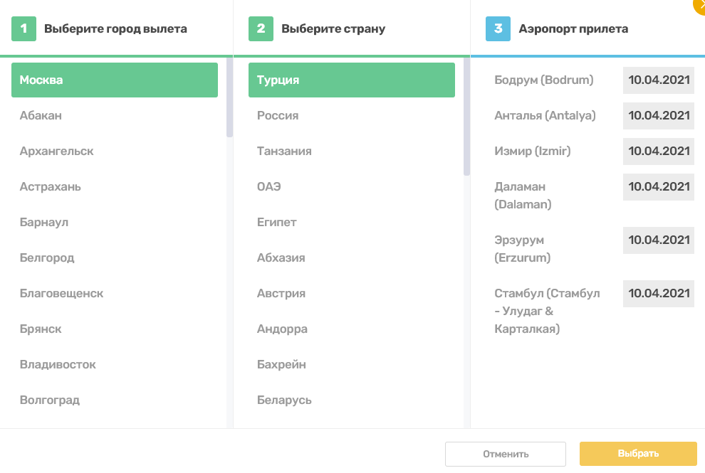

Рисунок 4 - Меню доступных направлений.

После выбора страны, города и аэропорта нужно выбрать период вылета сколько едет взрослых и детей, продолжительность пребывания в стране. Внимательно ознакомьтесь с периодом вылета, некоторые даты могут быть не доступны для вылета. (Рис. 5,6)

Во вкладке туристы выберите сколько взрослых и детей едет с вами. Обязательно укажите возраст ребенка чтобы наша ИС подобрала отели для семейного отдыха. (Рис. 7)

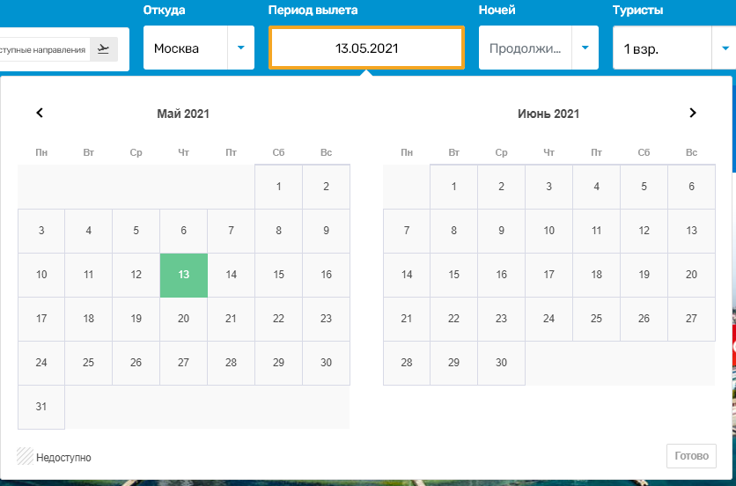

Рисунок 5 - Период вылета.

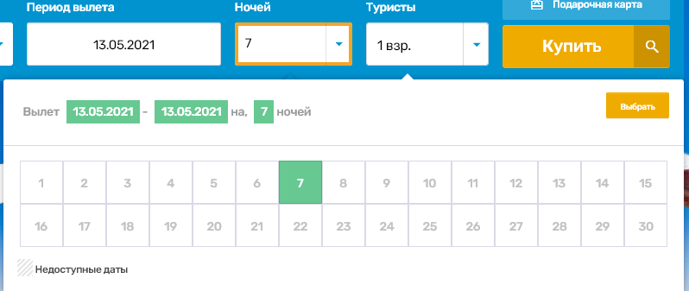

Рисунок 6 - Количество ночей.

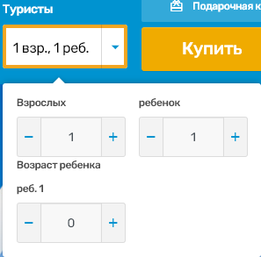

Рисунок 7 - Количество и возраст туристов

* Проживание

предназначена для выбора отеля и просмотра его цены в сутки без учета перелета. Вы можете добраться до города самостоятельно, а наша информационная система поможет выбрать и забронировать отель (Рис. 8)

Рисунок 8 - Вкладка проживание.

* Авиабилеты

предназначена для полета в страну без бронирования в отель. Таким образом вы можете отправится для изучения нужной вам страны и города. Если вы не сможете найти место жительство наш сайт всегда может помочь оформить бронирование в отель. (Рис. 9)



Рисунок 9 - Вкладка авиабилеты.

Когда вы выбрали город прибытия, дату и количество туристов остается только выбрать рейс и оплатить его. (Рис. 10)

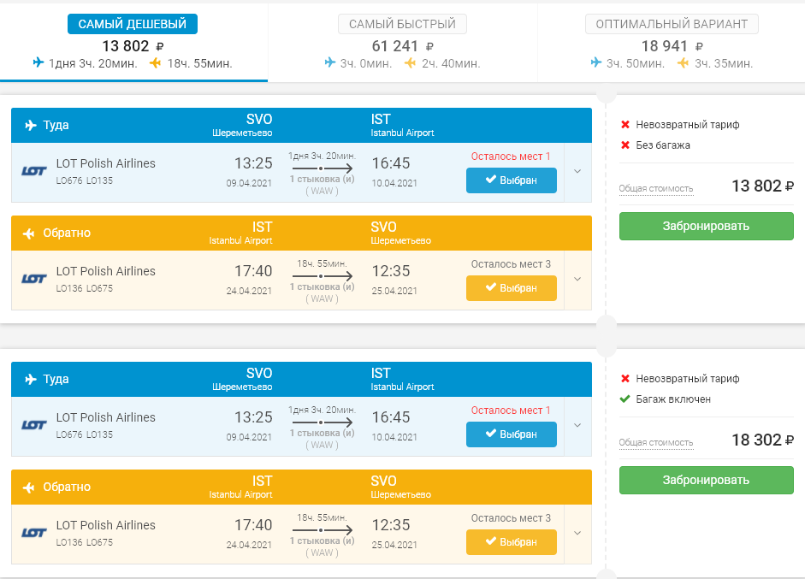

Рисунок 10 - Выбор билетов.

* Акции

Предназначена для просмотра действующих акций: скидки, кэшбек за покупку, страхование за счет компании. (Рис. 11)



Рисунок 11 – Акции.

* Типы отдыха

Если вы планируете определенный тип отдыха (горнолыжный, семейный, корпоративный) то наш сайт в этом поможет. Выбрав интересующий тип, наша информационная система подберет для вас страны и отели (Рис. 12)



Рисунок 12 - Типы отдыха.

* Город

На главной странице в верхней-правой части экрана вам необходимо выбрать свой город откуда вы собираетесь улетать чтобы наша система подобрала рейс для аэропорта вашего города (Рис. 13)

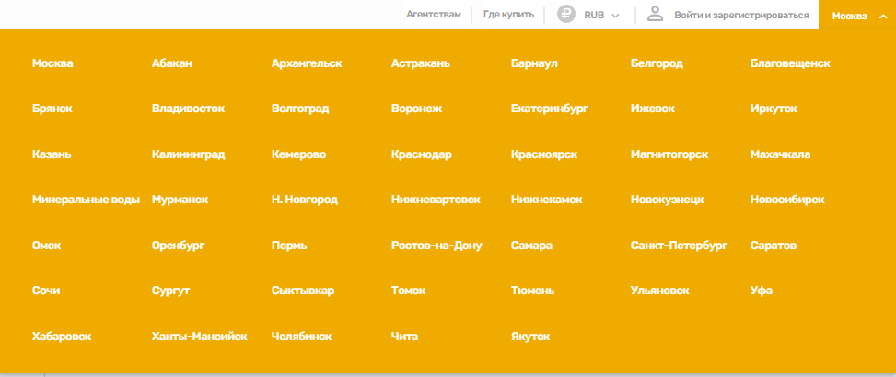

Рисунок 13 - Выбор города.

* Где купить

Если вы не знаете где располагаются наши офисы, где вы бы хотели оформить тур у туристического агента, на главной странице сайта в верхней-правой части располагается кнопка “Где купить” нажмите и у вас откроется карта города, который вы выбрали ранее с нашими офисами, где вам помогут оформить путёвку (Рис. 14)

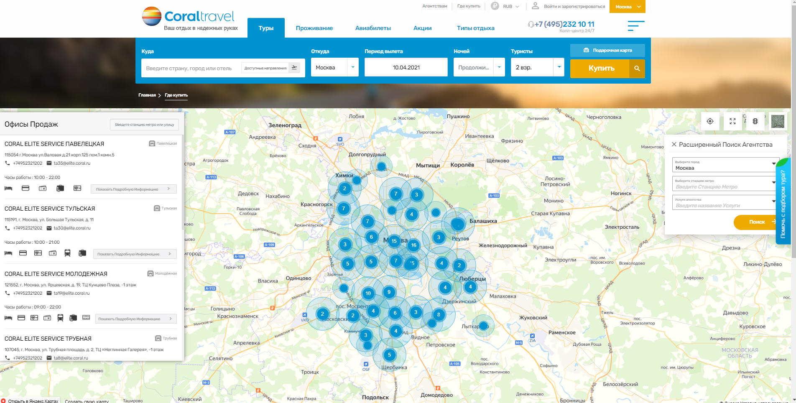

Рисунок 14 - Карта с офисами Coral Travel.

* Панель навигации.

Панель для поиска конкретной информации по сайту. (Рис. 15)

* Во вкладке страны вы можете выбрать интересующую для вас страну и посмотреть отели. (Рис. 16)

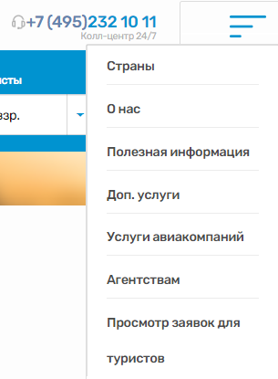

Рисунок 15 - Панель навигации.

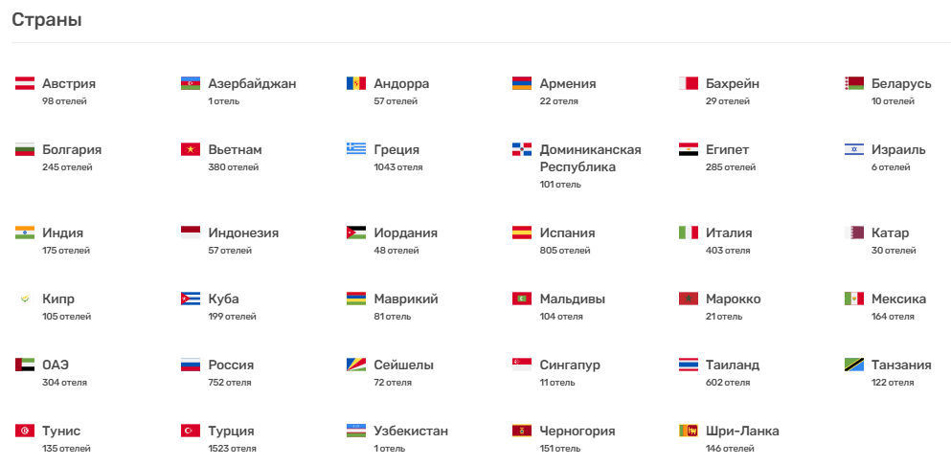

Рисунок 16 – Страны.

После выбора нужной страны, можно ознакомится с ее традициями, национальными праздниками и в какие даты их отмечают, в какое время года климат в стране наиболее благоприятный для отдыха, разницей во времени, узнать какую валюту используют в стране и т.д. (Рис. 17).

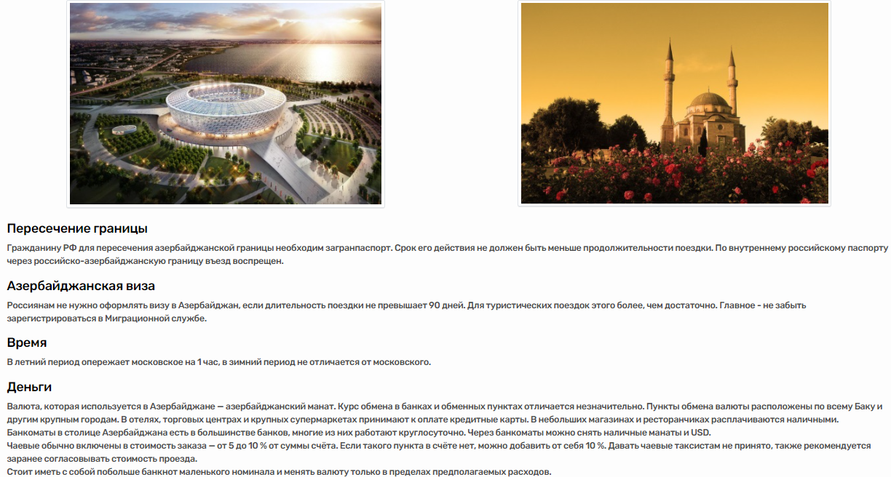

Рисунок 17 - Информация о стране.

* О нас.

Вы можете изучить информацию о компании Coral Travel, о наших целях и перспективах развития (Рис. 17). Также указана дополнительная информация:

1. Информация о доступных вакансиях на определенный отдел, где можно посмотреть обязанности и требования от каждого направления.
2. Контактная информация нашей компании. Номера телефонов колл-центра, адреса и время работы офисов
3. Информация о полученных наградах
4. Отзывы и благодарности от клиентов.
5. Пресса о нас. Ссылки на статьи, в которых информация о том, что пресса думает о нашей компании
6. Премия Starway. Coral travel проводит анкетирование среди туристов, где определяют лучшие отели года

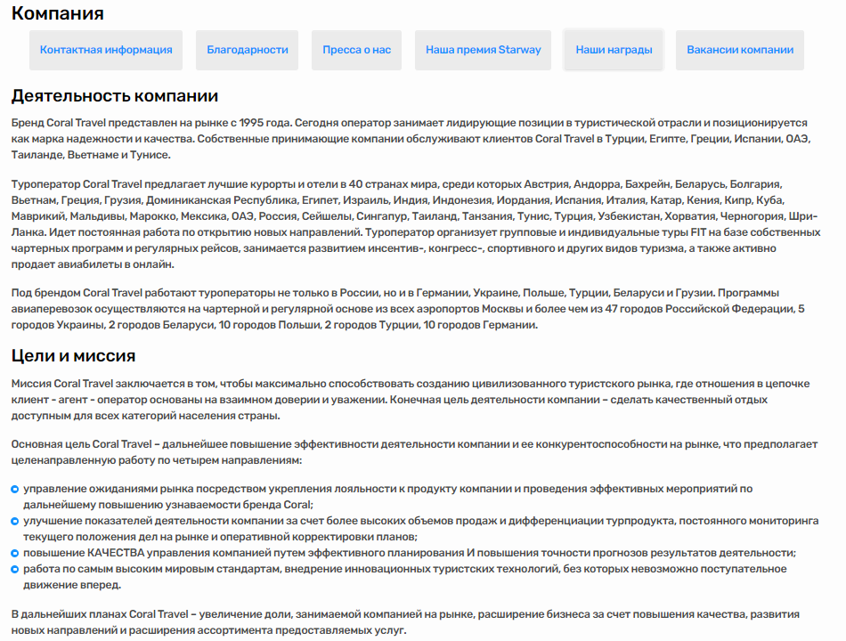

Рисунок 18 - Информация о Coral Travel.

* Полезная информация

Если у вас есть вопросы, во вкладке полезная информация вы найдете большинство ответов. От новостей, связанных с Covid-19 до написания отзыва (Рис. 19)

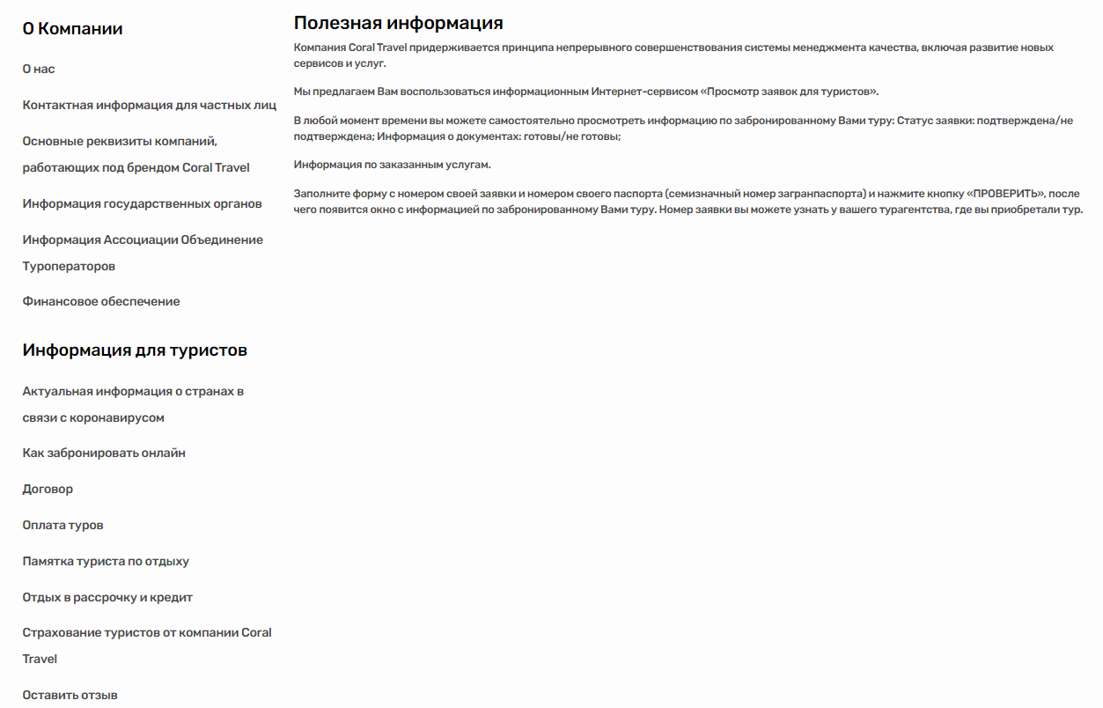

Рисунок 19 -Полезная информация.

* Дополнительные услуги от Coral travel

Стандартный пакетный тур включает в себя перелет, проживание и базовую медицинскую страховку. Если вам хочется большего от отдыха, то вы можете воспользоваться дополнительными услугами Coral Travel (Рис. 20). Вы сможете забронировать VIP места в самолете, получить различные привилегии в отелях и т.д. (Рис. 21)



Рис. 20 Дополнительные услуги

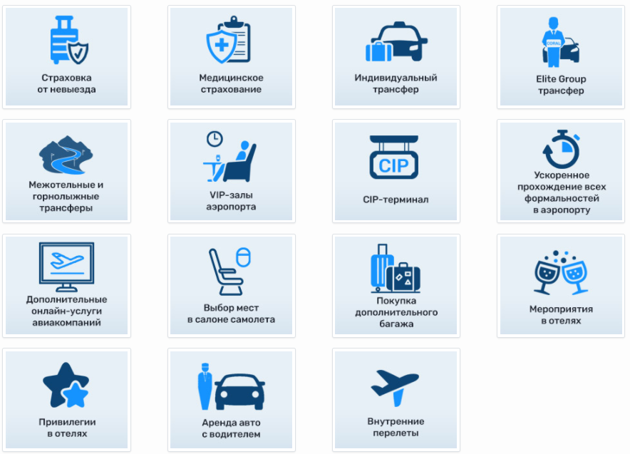

Рисунок 21 - Информация о доп. Услугах.

* Услуги авиакомпаний

При полете в 1 раз могут возникнуть вопросы на счет веса багажа, перевоз животных, питание на борту. На странице услуг авиакомпаний можно узнать правила перелета с детьми, багажом, животными и т.д. (Рис. 22)

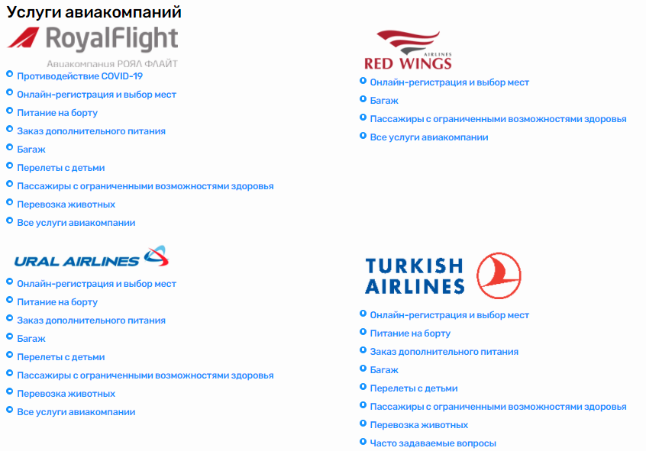

Рисунок 22 - Услуги авиакомпаний.

* Агентствам

Если вы являетесь независимым туристическим агентством, но хотите работать вместе с Coral Travel вам нужно перейти во вкладку “Агентствам” и заполнить заявку (Рис. 23)



Рисунок 23 - Платформа для туристических агентств.

* Проверка заявки

После того как вы выбрали страну и город. Изучили отели и оплатили свой тур, вам придется подождать от 1 до 7 дней в ожидании оформления вашего тура. Клиентам необходимо периодически заходить на сайт и проверять свой личный кабинет и смотреть статус заявки. Либо вам может позвонить туристический агент и сообщить вам что тур оформлен, но чаще всего тур оператор сообщает на день позже после одобрения заявки, поэтому рекомендуется проверять личный кабинет раз в день (Рис. 24)

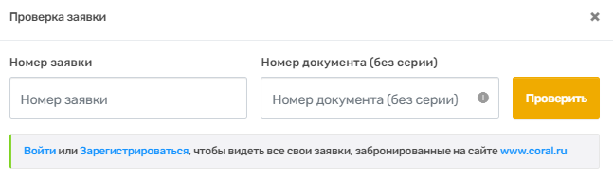

Рисунок 24 - Проверка заявки.

12.04.2021

**Лабораторная работа по резервному копированию данных**

1. Создание Backup файла (Рис.25)



Рисунок 25 – Создание файла.

2. Выбор диска на который будет сохранена резервная копия (Рис. 26)

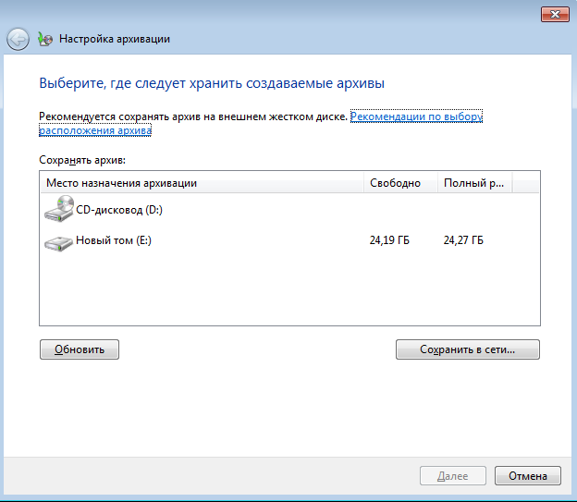

Рисунок 26 – Выбор диска.

3. Установка автоматического сохранения резервной копии (Рис. 27)

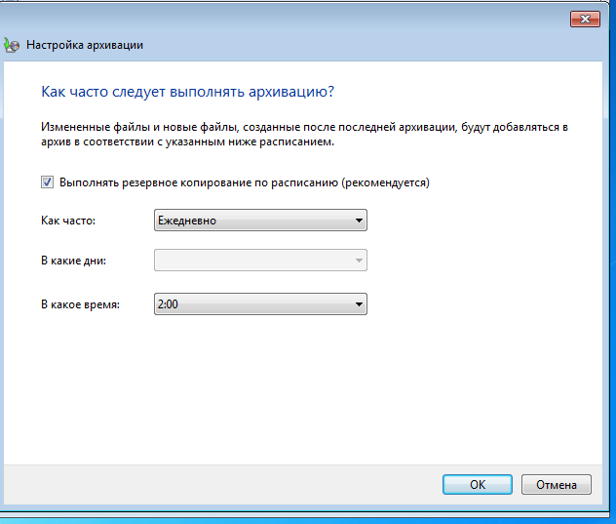

Рисунок 27 – Автоматическое сохранение.

4. Архивация данных (Рис 28)

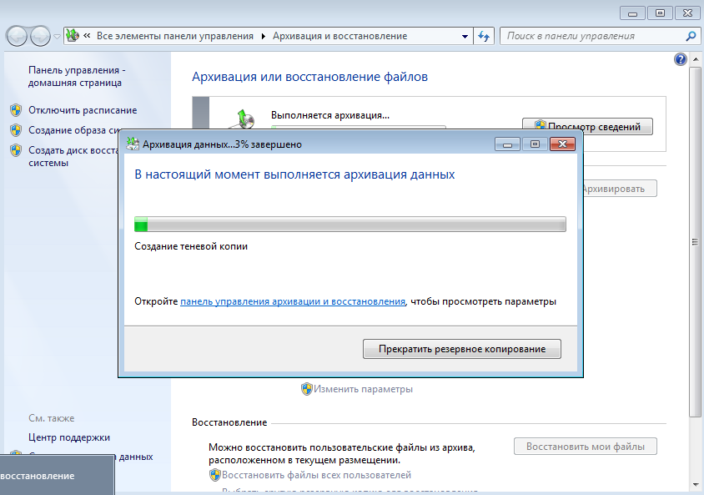

Рисунок 28 – Архивация файла.

5. Выбор архива с которого требуется восстановить удаленный Backup file (Рис. 29)

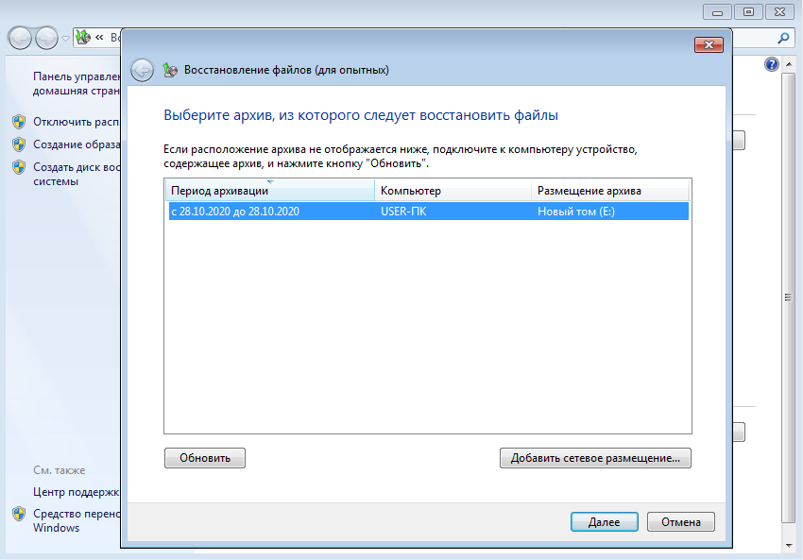

Рисунок 29 – Выбор архива для восстановления.

6. Выбор файла для восстановления (Рис. 30)

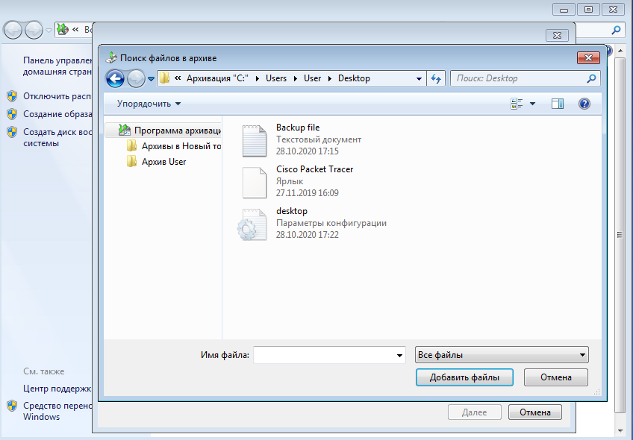

Рисунок 30 – Выбор файла для восстановления.

7. Файл восстановился (Рис. 31)

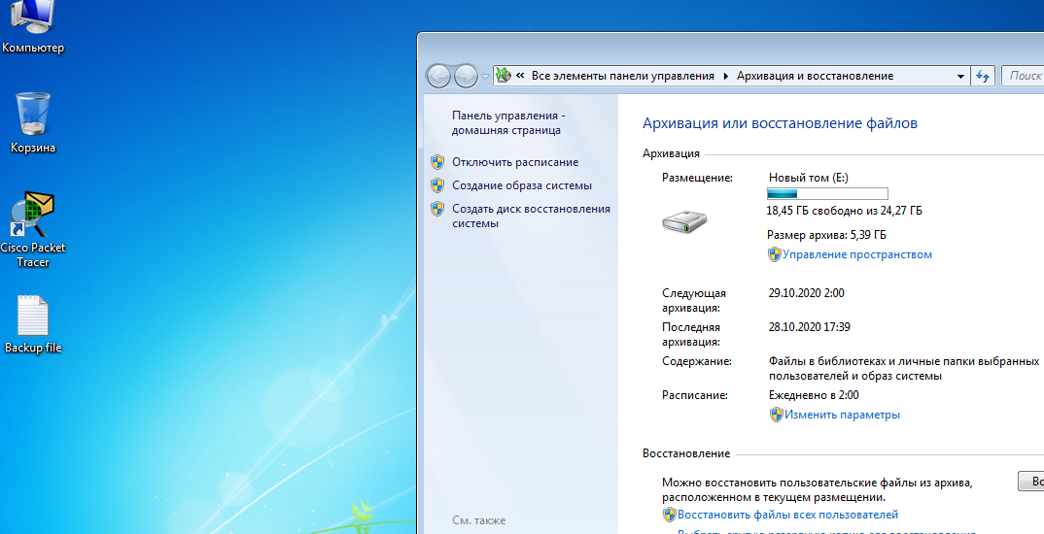

Рисунок 31 – Файл восстановлен.

14.04.2021

**Методы, виды и способы резервного копирования**

Виды резервных копирований, которые должны быть в ИС Coral Travel

1. Полное резервное копирование

Полное резервное копирование должно проводится 1 раз каждую неделю.

1. Холодное резервное копирование

Холодное копирование нужно для хранения документов, данных о клиентах. Данное копирование должно проводится раз в полгода (6 месяцев)

1. Горячее резервное копирование

Горячее копирование должно хранить информацию о клиентах и документов. Горячее копирование должно проводится раз в день после проведения резервных копий мы обезопасили себя от возможной потери данных. Каждое проведенное копирование будет проводится раз в определенное время.

15.04.2021

**Составление плана, интервалы резервного копирования**

Инв. № подл.

Подпись и дата

Взам. инв. №

Инв. № дубл.

Подпись и дата

**Лист утверждения**

**А.В.00001-01 34 01**

**А.В.00001-01 34 01-ЛУ**

|  |  |  |
| --- | --- | --- |
|  |  | Руководитель разработки |
|  |  | Начальник ХХХХ |
|  |  | ___________Зайцев М.Ф. |
|  |  | “_____” ___________2021_ |
|  |  |  |
|  |  | Ответственный исполнитель |
|  |  | Начальник гр. РиВ АСУТП ХХХХ |
|  |  | ____________Киселёв Р.В. |
|  |  | “_____” ___________2021__ |
|  |  |  |
|  |  | Исполнитель |
|  |  | Вед. инженер ХХХХ |
|  |  | __________Орлов С.Г. |
|  |  | “_____” ___________2021_ |

Для информационной системы турагентства, должно использоваться серверное хранение резервных копий. В серверном хранение резервных копий должны хранится следующие данные:

* Данные клиентов
* Данные работников
* Контактные данные клиентов
* График работы сотрудников
* Результаты заявки клиентов

План резервного копирования:

1. Необходимо проводить горячее резервное копирование каждый день в 20:00. Каждые 6 месяцев проводить холодное резервное копирование для надежности ИС.
2. Сохранить образ компьютера для отката системы при необходимости
3. Провести анализ резервного копирования выявить необходимость изменения настроек
4. Обеспечить хранение резервных копий вне офиса отдельным сервером для надежности

16.04.2021

**Применение экспертных систем в ИС**

На занятии я узнал, что такое машинный интеллект. Это совокупность программных средств компьютера с помощью которых обеспечивается общение человека с машиной которое схоже с разговором между собой специалистов, решающих совместную задачу